Samuel Biener, experto de Meteored (tiempo.com), ofrece un avance de la próxima estación
Verano 2022: tórrido y más seco de lo normal en España
- En conjunto, las temperaturas podrían ser hasta 2 ºC más altas de lo normal
- Las precipitaciones se prevén escasas
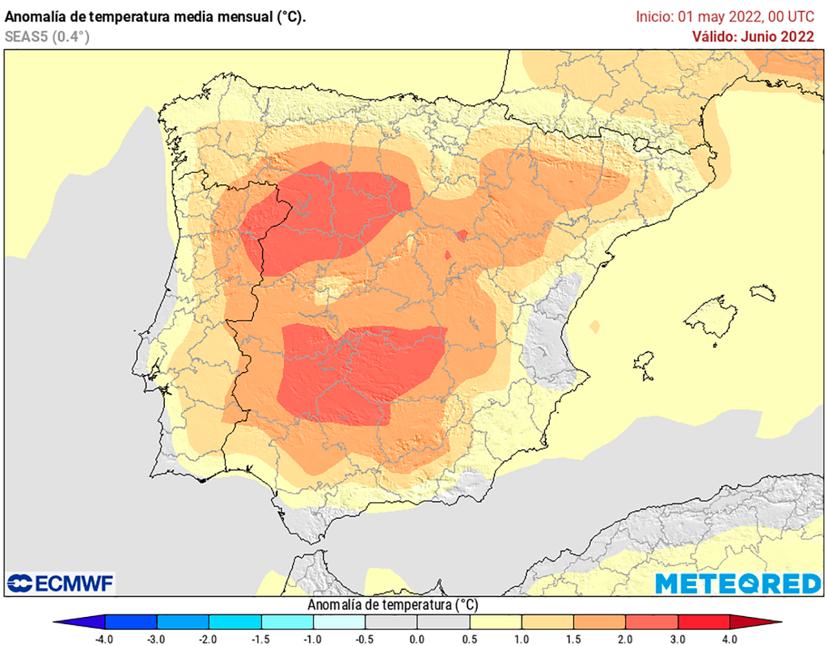
El verano climatológico parece que se estrenará con un junio muy cálido. En este mes se prevén temperaturas hasta 3 ºC por encima de lo normal en el interior peninsular.
Madrid, 23 de mayo de 2022. Entramos en los últimos días de la primavera climatológica, que este año ha dejado irrupciones extraordinarias de polvo sahariano, récords de precipitaciones en puntos de la vertiente mediterránea, lluvias torrenciales en la Comunidad Valenciana y un calor histórico durante estos últimos días. Por todo esto hay bastante expectación sobre cómo será el verano climatológico, que comienza el 1 de junio, tal y como afirma Samuel Biener, experto de Meteored (tiempo.com).

Previsión de Samuel Biener, experto de Meteored (tiempo.com)
El verano en España se caracteriza por el calor y la estabilidad meteorológica, aunque con algunas particularidades. En los meses de junio, julio y agosto, la media de las temperaturas máximas llega a superar los 35 ºC en zonas del valle del Guadalquivir y de las vegas del Guadiana. En puntos del sureste peninsular ese promedio se aproxima a los 34 ºC, al igual que en los valles del Ebro y Tajo.
Los valores diurnos más suaves se registran en la alta montaña, litoral cantábrico, noroeste de Galicia y las islas occidentales de Canarias, aunque debemos tener en cuenta que ni siquiera estas zonas, entre el 15 de julio y 15 de agosto, se salvan de la etapa más cálida del año: la canícula.
También son temidas las noches tropicales, que en los últimos 10 años han aumentado de forma evidente durante el verano. Se producen sobre todo en la vertiente mediterránea, el valle del Guadalquivir, el golfo de Cádiz y los archipiélagos. En la meseta sur y valle del Ebro son menos frecuentes.
En verano las lluvias son escasas y se producen, sobre todo, en el interior de la Península y zonas de montaña, con las temidas granizadas que pueden devastar el campo, y en el extremo norte donde, a pesar de ser la estación más seca del año, la media sobrepasa los 200-300 l/m².
Un verano más cálido de lo normal
Según nuestras previsiones, este verano será muy caluroso. Los valores podrán situarse de 1 a 2 ºC por encima de lo normal en el interior de la Península, mientras que el resto del territorio y en Baleares podrían sobrepasar hasta en 1ºC el promedio. Estas anomalías se extenderán por el resto de Europa quedando al margen, curiosamente, solo el golfo de Cádiz y Canarias, donde los valores serán los habituales para la época.
Este escenario podría venir dado por la dorsal anticiclónica que se mantendrá fuerte en latitudes medias y altas, provocando muchas horas de sol y viento encalmado. Esto propiciará un calentamiento progresivo de la zona continental. Además, el mar Cantábrico y el Mediterráneo mostrarán valores por encima de lo habitual con las consecuencias que ello conlleva, como el aumento de noches tropicales.
Lluvias escasas
En España, las precipitaciones estarán por debajo de lo normal en todo el territorio, sin olvidar que en el centro, sur y archipiélagos esta estación de por sí es muy seca. No obstante, esto no quiere decir que no se vayan a desarrollar, en días puntuales, tormentas intensas durante estos próximos tres meses. Ese riesgo siempre está presente.
 Síguenos en Telegram
Amplía información con el artículo completo:
Previsión del verano de Meteored: será duro, hasta 2 ºC sobre la media
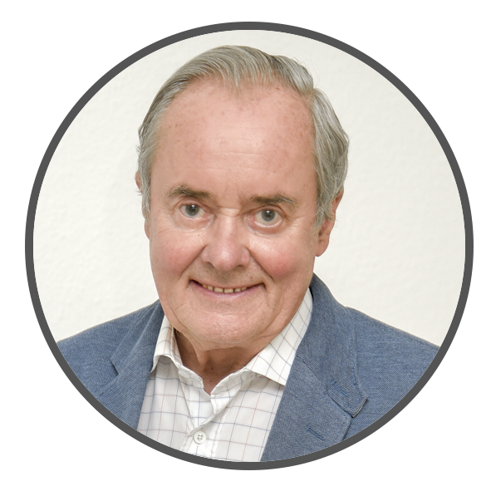 | José Antonio Maldonado  Director de Meteorología. |  | José Miguel Viñas  Meteorólogo de Meteored. |  |  | Francisco Martín  Coordinador de la RAM.
+ Expertos de Meteored
Para concertar entrevistas:  Actitud de Comunicación  91 302 28 60 |  |  |  | press@meteored.com

Sobre Meteored
Meteored se ha convertido en uno de los proyectos líderes sobre información meteorológica a nivel mundial con más de 20 años de experiencia. Actualmente nuestras predicciones, modelos y noticias se ofrecen por todo el mundo a través de distintos medios y plataformas. Es por nuestra experiencia, calidad y dedicación, que millones de personas confían en nosotros para planificar su día a día.
Meteored cuenta, además, con un equipo de redacción internacional, ubicado en varios países del mundo. Nuestros expertos en meteorología, meteorólogos y periodistas se encargan de mantenernos informados sobre los acontecimientos meteorológicos más importantes de la actualidad, así como de ilustrarnos y explicarnos las situaciones más significativas que están por llegar.

